***Сценарий утренника посвященный ко дню 8 марта***

Дети все сидят на стульчиках

Родители- гости под музыку красивую рассаживаются по своим местам.

**Дети все сидят на стульчиках**

**№ 1Звучит музыка (тихая мелодия)**

Дети-ангелы под музыку говорят стихи **Дети все сидят на стульчиках**

**№.0** Родители - гости под музыку красивую рассаживаются по своим местам.

**№ 1Звучит музыка (тихая мелодия)**

Дети-ангелы под музыку говорят стихи

**1.**Скоро нам на свет являться

Надо нам определяться,

Кто какую хочет маму,

Выбирай себе по праву.

**2.**Мама будет у меня, как вода в ключе чиста,

Как пушистый снег лежит

Теплый, словно дождь весной,

Самой милой и родной.

**3**. Милая, добрая, нежная самая,

Как хорошо мне будет с тобой,

Мамочка, мамулечка, самая славная,

Для меня только ты, не хочу я другой!

**4.**Мама будет у меня, словно солнце красное,

Меня согреет теплотой и улыбкой ясною.

**5**.Я такую же хочу и с тобою полечу,

Маму я свою найду,

Крепко-крепко обниму.

**6.**Лучше мамы не найти,

Я лечу, уже в пути,

Вместе к маме полетим,

Будешь братом ты моим

**7.**Смотрите все они нас ждут,

Их так много-там и тут,

Мы уже определились,

И хотим , чтоб мы родились**.**

**8.**Жизнь подарила мамочка моя,

Больше всех на свете,

Я люблю тебя**.**

**№ 2 фонограмма** (о любви неземной и материнстве)

После фонограммы, дети по 2 подходят к Ангелам и берут подарки на ладошках и дарят своим мамам

Дети выстраиваются в полукруг

**Ведущая:** Здравствуйте, дорогие друзья!

На праздник всех мы приглашаем, детей улыбками встречаем!

8 Марта - день торжественный, день радости и красоты.

На всей земле он дарит женщинам свои улыбки и цветы.

Милые женщины: бабушки , мамы,

Вас поздравляем с праздником мы,

Всем вам здоровья и счастья желаем,

В радостный день весны!

**Дети:**

Сегодня у нас так уютно, как дома.

Смотрите, как лиц много в зале знакомых. (Яна Б).

К нам мамы пришли- рады видеть всех вас (Маша Н)

И праздник веселый начнем мы сейчас!

Он вам посвящен, самым милым и нежным, (Артем Я)

Любимым, родным- это праздник всех женщин!

Сердечный привет даже солнышко шлет (Анвар П)

И с нами для вас эту песню поет.

**№3** **Звучит песня:**

**Мама** Муз. А.Балашов, слова А.Балашов, С.Грушевский

Ты одна с огромной душою.  
Красива и мудра**.**  
Каждый день буду с тобою,  
Обниму тебя.  
  
Пусть растворятся в тишине  
Сто тревог обо мне  
Ты моя радость, мой покой!  
На Земле нет другой!  
  
  
Припев  
[**Мама**](https://pesnu.ru/tags/%D0%BC%D0%B0%D0%BC%D0%B0/)**! Только тебе пою,**[**мама**](https://pesnu.ru/tags/%D0%BC%D0%B0%D0%BC%D0%B0/)**!  
Как я тебя люблю,**[**мама**](https://pesnu.ru/tags/%D0%BC%D0%B0%D0%BC%D0%B0/)**!**  
Дорог с тобой каждый миг!  
[Мама](https://pesnu.ru/tags/%D0%BC%D0%B0%D0%BC%D0%B0/)! Что же так время упрямо!  
Мы так растем быстро, [мама](https://pesnu.ru/tags/%D0%BC%D0%B0%D0%BC%D0%B0/)!  
Мне не забыть рук твоих…  
  
Ты одна знаешь все средства,  
И можешь сохранить  
Все мои тайны из детства  
Чтобы не забыть…  
  
Ночь до рассвета спать легла,  
Так тепла и светла!  
Ты моя радость, мой покой!  
На Земле нет другой!

Дети садятся на стульчики

**Ведущая:** А, вы слышали, дети, где то на белом свете есть удивительная страна- маминой зовется она! Как попасть туда?...Есть лишь один способ, мне рассказала одна волшебница. Нужно закрыть глаза, только по честному и представить лицо своей мамочки, при этом прошептать тихо что хорошее и приятное для мамы. Попробуем?

Дети закрывают глаза и говорят слова….(тут за ширмой раздается звон **№4** разбитой бутылки)

**Джинн:** (потягивается медленно и говорит):

Тысячу лет просидел в бутылке, но сила ваших добрых мыслей и слов оказалась такой мощной, что разрушила зло заточившая меня в этот сосуд. Благодаря вам, я снова свободен. Что я смогу сделать для вас?

**Ведущая:** Дорогой Джинн, мы знаем что где т есть мамина страна. Нам бы очень хотелось побывать там. Ведь дети так любят своих мам и мечтают узнать о них больше хорошего, а также поздравить своих мам. А ты слышал что-нибудь о маминой стране?

**Джин:** Слышал, что есть такая страна , расскажу какая она!!! Там блины, пирожки, ватрушки…..и котлетки, вареники , плюшки, чашки, тарелки, кастрюльки, капли, таблетки, пилюльки, книги , театры, картины, рынки и магазины. Ленты, заколки, цветочки- это подарки для дочки; а солдатики, лего, машины-это подарки для сына. Днем работа, вечером книжки, игрушки, ночью готовка еды, постирушки, в сердце нежность, забота , внимание- вот, если кратко- страны описание.

**Ведущая:** Ну как попасть туда? …Мы пытались, но у нас ничего не вышло.

**Джин:** В этом поможет моя борода.

Абра-кабадра, сим-силабим, здесь колдует старый Джин.

(расстилает свой коврик)

**Джин**: Прошу всех пожаловать на борт ковра-самолета, мой самолет необыкновенный, на него нужно приобрести билеты

**Ведущая**: Вот сейчас мы их приобретем! Но приобретут их гости, а детские места сегодня в честь праздника –бесплатные.

(раздаем разноцветные эмблемы-билеты)

**Ведущая**: Уважаемые дамы и господа! Мы с вами находимся на борту ковра-самолета., любезно предоставленного компанией «Праздник-тур»

Наш лайнер выполняет рейс «Детский сад Ручеек-Мамина страна». Полет проходит на высоте второго этажа, температура за бортом –2гр, ветер попутный. Желаем вам приятного полета! А чтобы было веселее в полете, давайте сделаем разминку.

**№5** **Музыкальная разминка-игра «танец!»**

**Джин** :Какие молодцы вы ребята! С такими ребятами мы обязательно доберемся до маминой страны. **Ведущая**: Пристегните ремни! **№6** **(музыка полета) Ведущая**: Ой, как мы высоко летим! Кажется я вижу русло реки маминых забот. Она протекает через всю страну, омывает горы не сделанных дел, пересекает кухонную поляну…?А это что за высоченные горы?

**Джин**: Так это же всемирно известные горы несделанных дел. Любая мама про них скажет, если ее спросить.

Мамочки, дорогие, есть у вас несделанные дела, ну-ка расскажите, какие? **№7 Звучит музыка (для посадки ковра-самолета) Ведущая**: Мы начинаем снижаться и совершим первую посадку

Так давайте же поможем нашим мамам выполнить домашние дела .Кто хочет помочь своей маме? А давайте сегодня в честь праздника наших пап попросим?

. **№ 8-9-10 Игра «Уборка»** ( папы выходят -3 чел.(веник-подметают, куклы- качают, кастрюли-варят)

**Ведущая:** Одно хорошее дело уже сделано. Вот видите, стоит по настоящему захотеть, а потом засучить рукава, да любое дело нам становится по плечу. **Джин:** Нам пора отправляться в путь. Все на борт летательного аппарата! Волшебные слова помните? Заводи мотор! (произносит волшебные слова)

**Дети:** Абра-кадабра, сим-силабим**,**

**Джин:** здесь колдует старый Джин

**Ведущая:** Уважаемый Джин, я так понимаю, что наш летательный аппарат волшебный?

**Джин**: Конечно!

**Ведущая:** А, что если наши ребята захотят танцевать?

**Джин**: Танцуйте, на здоровье! Так мы быстрее долетим. Мой аппарат очень любит веселиться! **Танец №11** __**танец мальчиков со шляпами**

(Андрей К,Рома К, Тимур Т, ДамирУ, ,Анвар П, Дамир А, Дима К, Денис П, Ренат И, Артем Я,) **Ведущая:** Кажется мы приближаемся к бухте маминых профессий. Я уверена, что нас ждет здесь много интересного! **Джин:** Приготовились к снижению!

**№12 Звучит музыка снижения**

**Ведущая:** Посадка прошла нормально!

**Джин** (протягивает руки в сторону сидящих мам): Так-так, сейчас мы узнаем кое-что о месте нашего пребывания, я постараюсь узнать по маминым лицам некоторую информацию.. Они делают самые разные, но очень нужные всем дела. Вот только не могу понять, кем работают ваши мамы?. Наверно мои колдовские силы уже тают. **Ведущая**. Не расстраивайтесь, пожалуйста, уважаемый Джинн. Наши ребята сейчас сами нам все расскажут, а вы отдохните . **1-ый ребенок**: В любую погоду- в дождь и в жару-каждый получит почту свою, знает маму весь район, это мама-почтальон. **2-ой ребенок**: Вкусный тортик и ватрушки ждут вас, милые подружки. Чаще в гости заходите, мама у меня кондитер. **3-ий ребенок**: Кто ходит в белом колпаке с большим половником в руке? Кто приготовит вкусные вам голубцы капустные? Профессию назвать готовы? Моя мама — классный повар. **4-ый ребенок**: Каждое утро спешит на урок мамочка в школу. Она педагог **5-ый ребенок**: Кто любовь нам дарит , ласку, знает все стихи и сказки; мир познать нам помогает, и по доброму ругает. Кто всегда наш друг, приятель? Это - мама-воспитатель! **6-ой 6-ребенок**: Кто на свете лучше шьёт? Знает все журналы мод… Кто наряды нам рисует, нас одеждою балует, чтоб блистали ты и я ? Мамочка моя – швея! **7-ой ребенок**: Пишет в газеты статьи и записки мама – писатель и журналистка. **8-ой ребенок**: Кто о музыке всё знает, с детства нотам обучает ; нам раскрыл мелодий краски? У кого такой талант ? Это – мама - музыкант. **9-ый ребенок**: Если вдруг сломался зонт, сделает сама ремонт. Выбрать новый пылесос — для мамули не вопрос. Я возьму с нее пример, тоже буду инженер. **10-ый ребенок**: Колесо опять спустило? Мама не проедет мимо. Ей сияет светофор. Мама у меня шофер. **11-ый ребёнок**: Спорить с вами не хочу, вы мне так поверьте, Наши мамы лучше всех, лучше всех на свете!

**12-ый ребенок**: : Кто в причёсках понимает и о стрижках много знает, парикмахер мама - значит, коль стрижёт - никто не плачет: стрижка каждая как чудо… Лишь у мамы стричься буду.

**Джин**: Вот мы и посетим салон красоты!!!

Итак по билетам- выходят розовые

**муз конкурсная Игра «САЛОН КРАСОТЫ»**

**Ведущая**: Девочки у нас очень красивые, модные и очень любят посещать кукольный салон красоты, но пока наши девочки ещё не выросли, в настоящий салон красоты ходят чаще всё - таки мамы. Вот сейчас мы и пригласим наших мам посетить наш салон красоты. Для игры нам нужно три мамочки.

**Ведущий:** Мамам предлагается сейчас посетить салон красоты, где юные парикмахеры сделают им необыкновенные прически. Мамы (3 человека) присаживаются на стульчики и держат в руках листок ватмана, в котором вырезано отверстие для лица, и нарисован контур шеи. (музыка)  
**№13 звучит музыка- конкурсная  
Ведущая:**  А сейчас, я предлагаю вам игру –конкурс, только теперь мамы примут участие . Выходят желтые билетики! **№ 14__конкурсная «А ну-ка мамы заплетите косу!»**

**Джин:** Ну мастера наши мамы!

**Ведущая.** Ребята, нам нужно торопиться, мы еще не везде побывали… Вот станция «БАБУШКИНСКАЯ» Мы приготовили стихи и песни не только про наших милых мам, но и про очень добрых, заботливых и нежных бабушек.

1 Реб. Мы с моею бабушкой — старые друзья. До чего хорошая бабушка моя! Сказок знает столько, что не перечесть, И всегда в запасе новенькое есть!

2Реб. А вот руки бабушки — это просто клад! Быть без дела бабушке руки не велят. Золотые, ловкие, как люблю я их! Нет, других, наверное, не найти таких!

3Реб. Мы очень любим бабушку, Мы очень дружим с ней. С хорошей, доброй бабушкой Ребятам веселей!

4Реб. Бабушка, бабуленька, милая моя Бабушка, бабуленька, я люблю тебя. У моей бабуленьки ласковые руки Очень любят бабушек маленькие внуки!

5Реб. Мы для бабушек любимых песню ласково споем, поцелуем, приласкаем и поздравим с Женским днем!

**№15 Исполняется песня «ПРО БАБУШКУ».**

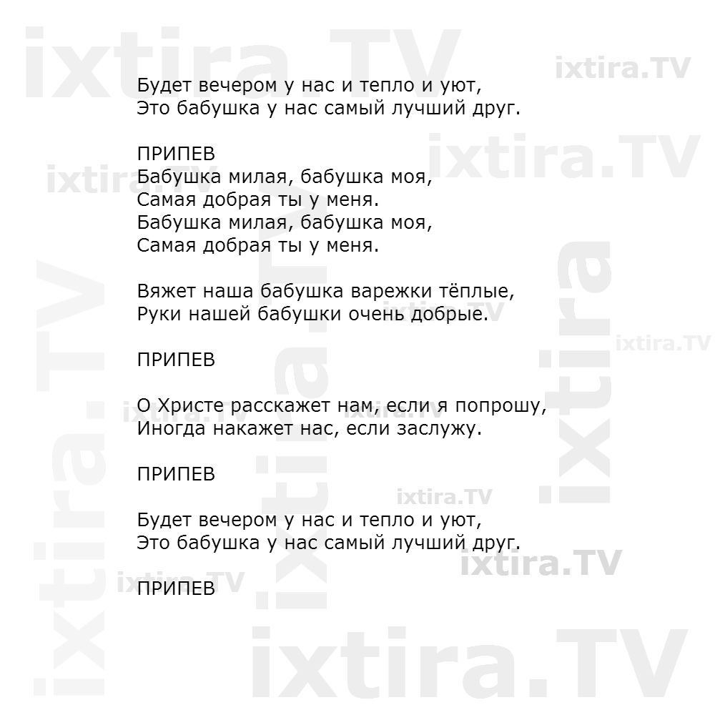 Исполняют 6 детей- 3 мальчика (с балалайками и 3 девочки)

(Катя Ч, Дарина У, Маша Н, Саша К, Артем Я)

**Джин:** Так, а вот хочу я предложить вам, чтобы наши бабушки красавицы поиграли с нами. Я думаю они у нас еще и не но то способны!!

**№16 Конкурсная музыка- игра (игра с бабушками)**

**Джин:** ой! А кто это к нам пожаловал на наш ковер-самолет?

**Бабки :** Это мы, тут услышали песни поют о нас и решили заглянуть.

Шепчутся бабки с Джином .

Бабки : Мы бабульки. Хоть куда!!!

**Джин:** Ну, дерзайте!

**№ 17. танец бабок**

(Джин подтанцовывает)

**Бабки**: Ну тряхнули стариной, нам без бабушек в наше время- никуда! Они опора и фундамент семейного счастья, помощники еще какие!!!!

**Джин :** Ой, а я то как с вами то помолодел! глядит по сторонам и восклицает:

Ура! Ура! Мы достигли конечного пункта нашего путешествия долины маминой мечты! Это место окружено желаниями и мечтами. Как вы думаете, что больше всего наши мамы любят получать в подарок? **Ведущая:** Странный вопрос, конечно же-цветы!

**Джин**: Ой, а я что то не подумал об этом, да и забыл заклинание для появления цветов.

**Ведущая:** Не грусти дорогой Джин, нам не нужно твое заклинание, наши ребята, тоже немного волшебники! И сейчас без всяких заклинаний появится настоящая клумба цветов.

**№18Танец цветов**

**Джин:** Порадовали ребята своих мам и бабушек. Как приятно видеть талантливых и добрых детей. Спасибо вам от меня, старого Джина!

Наше путешествие по маминой стране заканчивается.

**Ведущая:** Нам пора возвращаться в детский сад.

**Джин:** Прошу пожаловать на борт нашего летательного аппарата! Будем возвращаться .

**№19 Муз полета.**

**Джин:** Ура, мы дома , вижу детский сад Ручеек!

**Ведущая:** Мы с вами совершили путешествие, у каждого из вас ребята- есть своя маленькая страна, это ваша семья

**Ведущая:** Дорогие, мамы, бабушки , милые женщины! Мы еще раз от всей души поздравляем вас с праздником любви и надежд. Счастья вам! Здоровья! Любви и улыбок! А в душе вечной весны!

Дети выходят в полукруг и исполняют песню

**№20 Я целую твои руки**

Я целую твои руки, моя родная!  
Ты нежнее всех на свете я точно знаю.  
В мире нет тебя дороже, в моем ты сердце  
Обними меня покрепче, хочу согреться  
Источник text-pesni.com  
  
Мама, будь всегда со мною рядом!  
Мама, мне ведь большего не надо!  
Мама, только не грусти, ты меня за все,  
Мамочка, прости, ты слышишь.  
  
Только ты всегда поддержишь и успокоишь  
И от зависти и злости меня укроешь  
Я люблю тебя ты ангел тобой живу я  
С благодарностью я руки твои целую  
  
Свет в окне, мы вместе! На душе светло!  
Мамочка родная! Как с тобой тепло!  
Я молюсь ночами, чтобы ты жила!   
Чтобы ты здоровой, мамочка, была!  
Жизнь подарила, Мамочка моя!  
Больше всех на свете я люблю тебя!

**Дети преподносят корзиночки с цветами, обнимают маму.**